Módulo 2: Transcripción Parte I: De la secuencia de ADN a la unidad de transcripción
María S. Santisteban
(traducido por Andrea N. Plaza-Castro y Mateo Antonio Lopez)

Objetivos
- Describir cómo se puede sintetizar un transcrito inicial (pre-ARN mensajero) utilizando una molécula de ARN como plantilla.
- Explicar la importancia de las regiones 5' y 3' del gen para el inicio y fin de la transcripción por la polimerasa ARN II.
- Identificar el principio y el fin de un transcrito utilizando las capacidades del Navegador Genómico, “Genome Browser”, (“ARN-Seq”, “Short Match”)

Prerrequisitos
- Módulo 1 titulado Entendiendo Genes Eucariotas: https://thegep.org/ueg/

Instrucción en el aula
- Discute las preguntas: ¿Qué es la transcripción? ¿Qué proteínas celulares se requieren para la transcripción? ¿Cómo funciona mecánicamente? ¿Cuáles son los productos de la transcripción? (los estudiantes discuten en parejas, luego con la clase)
- Trabaja a través de la investigación del Navegador Genómico luego identifica dónde comienza y termina la transcripción para el gen tra. ¿Cuán extenso es el pre-ARN mensajero?
- Concluye retando a los alumnos a pensar en estas preguntas:
- ¿Qué tan importante es para la polimerasa ARN II reconocer la secuencia promotora?
- ¿Crees que es posible que un gen tenga más de un sitio de inicio de transcripción (“TSS”)? ¿Cómo la polimerasa ARN II sabría cuál elegir? ¿Cuándo haría la diferencia en el producto de la proteína y cuándo no?

Videos Asociados
- Video de “ARN-Seq” y “TopHat”: https://youtu.be/XD-egRcHYL4
- Video de “Short Match”: https://youtu.be/3I-CYhzPSCE

Tabla de Contenidos
Investigación 1: Identificar la unidad de transcripción 2
Introducción 2
Encontrar el transcrito para tra-RA usando el espejo del Navegador Genómico de UCSCo “Genome Browser Mirror” 2
Identificación de la unidad de transcripción para el gen tra 4
Investigación 2: Identificar el extremo 5' de la unidad de transcripción 7
Introducción 7
Investigación 3: Mapear el extremo 3' de la unidad de transcripción 12
Introducción 12
Conclusión: 14

Investigación 1: Identificar la unidad de transcripción

Introducción

Este módulo te introducirá al uso del Navegador Genómico (“Genome Browser”) para ilustrar el proceso de transcripción y ayudarte a identificar elementos reguladores, utilizando como ejemplo el gen del transformador de Drosophila melanogaster (tra). Utilizarás el espejo del Navegador Genómico de UCSC, “UCSC Genome Browser Mirror”, desarrollado por el Genomics Education Partnership (GEP), que contiene datos de expresión de ARN, para identificar las diferentes partes del gen que dan lugar al pre-ARN mensajero a través de la transcripción.

Encontrar el transcrito para tra-RA usando el espejo del Navegador Genómico de UCSCo “Genome Browser Mirror”

- Abre una nueva ventana en su Navegador r Web y ve a la página web del espejo del Navegador Genómico UCSC en https://gander.wustl.edu/. Sigue las instrucciones dadas en el Módulo 1 para navegar al proyecto contig1 en el ensamblaje "Julio 2014 (Gen)"de D. melanogaster ( D. melanogaster Assembly).

- Para navegar a la región genómica que rodea al gen tra, ingresa "contig1:9,650-11,000" en el blanco que lee "ingrese la posición o los términos de búsqueda (Enter Position, gene symbol or search terms)" ubicado justo encima de las pistas mostradas y luego Haz clic en el botón "go". Como aprendiste en el módulo anterior, también puedes usar los botones de la sección de controles de navegación para acercar, alejar y usar las flechas para desplazarte a diferentes partes del contig. Además, puedes colocar el cursor en las secciones "Scale" o "Base position" del Navegador Genómico y luego arrastrar el cursor desde la posición inicial hasta la posición final para acercarte a una región de interés.

- Esta región de 9,650-11,000 contiene todo el gen tra (transformador) y el extremo del gen anterior spd-2 (spindle defective 2). Como se describe en el Módulo 1, el sufijo (por ejemplo,
-RA) corresponde al nombre de la isoforma que está asociada con el gen. Por lo tanto, spd-2-RA corresponde a la isoforma A del gen spd-2.

- Debido a que el Navegador Genómico recuerda su configuración de visualización anterior, ocultaremos todas las pistas de evidencia “Tracks” y luego habilitaremos sólo el subconjunto de pistas que necesitamos: Haga clic en el botón “hide all”, ubicado debajo de la imagen del Navegador Genómico. A continuación, configure los modos de presentación de la siguiente manera:
- En “Mapping and Sequencing Tracks”
- “Base Position”: “full”
- En “Genes and Gene Prediction Tracks”
- “FlyBase Genes”: “pack”
- Haz clic en cualquiera de los botones de "refresh” para actualizar la pantalla (Figura 1)

Nota: Dependiendo de la resolución de tu monitor, es posible que debas ampliar (“zoom in”) para ver los nucleótidos y las traducciones de aminoácidos, aunque establece la pista de "posición de base"/’Base Position” en “full”.

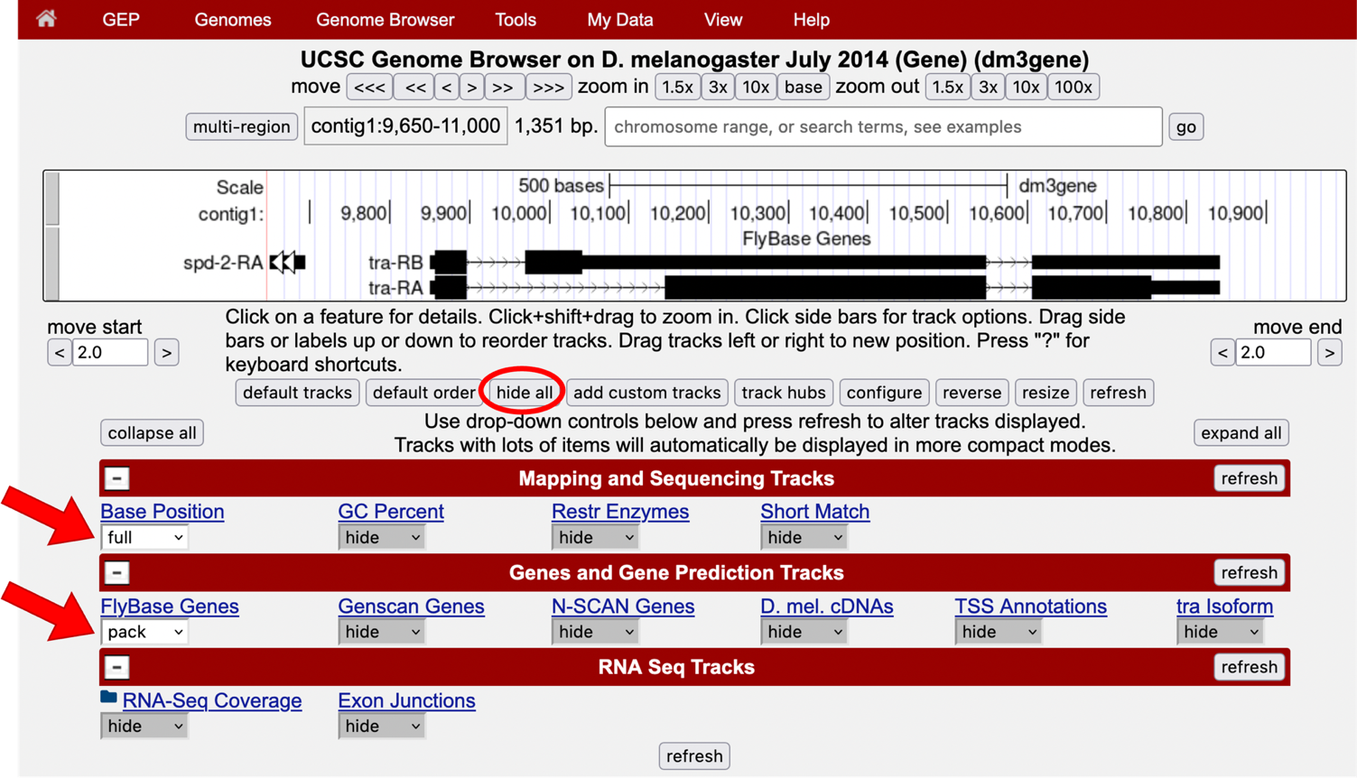
Figura 1 Configuración de los modos de visualización para las pistas de evidencia que rodean el gen tra.

Identificación de la unidad de transcripción para el gen tra

- Ahora vamos a investigar cómo la cadena de As, Ts, Cs, y Gs de la secuencia de ADN en esta región genómica dan lugar a los ARN mensajeros para el gen tra. La pista (TRACKS) "FlyBase Genes" muestra los genes que codifican proteínas que han sido anotados por FlyBase. De acuerdo con esta pista, en realidad hay dos ARN mensajeros diferentes (tra-RA y tra-RB) hechos de la misma secuencia de ADN (Figura 2). Estos representan dos formas alternativas conocidas como isomorfa del producto del gen transformador (tra).

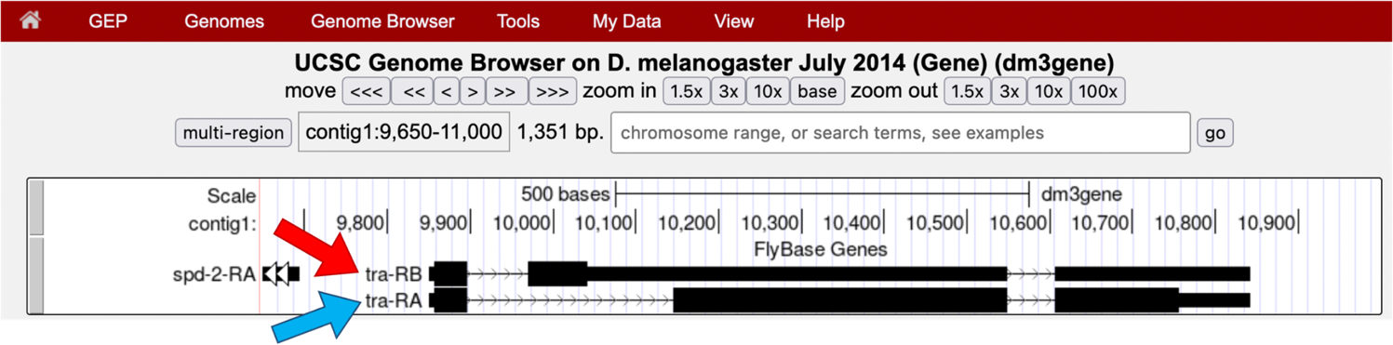
Figura 2 Anotación por FlyBase de los isoformas A (flecha azul) y B (flecha roja) de tra en D. melanogaster.

- Por el momento, nos centraremos solo en la isoforma A de tra (tra-RA). Como aprendiste en el módulo 1, las cajas negras representan los exones (la parte de la transcripción que compone el ARN mensajero); las cajas negras gruesas representan las regiones traducidas (es decir, las partes de los exones que contienen información que codifica para la proteína) mientras que las cajas negras más delgadas representan regiones no traducidas (es decir, la parte de los exones que no contienen información que codifica para la proteína). Las líneas que conectan múltiples cajas entre sí representan intrones, las partes de la transcripción que se eliminan en la producción de un ARN mensajero maduro. Colectivamente, constituyen la unidad de transcripción, la parte del gen que es leída por la polimerasa ARN II durante la transcripción.

Utilizamos el nombre de "unidad de transcripción" en lugar de "gen" porque los genes también contienen secuencias reguladoras (promotores y elementos reguladores positivos y negativos) que no se transcriben. En contraste con los procariotas, donde la mayoría del transcrito codifica para la proteína en un solo marco de lectura abierto (¡sin intrones!), en los eucariotas, la transcripción contiene una gran cantidad de nucleótidos adicionales que no se utilizan para formar la proteína.

Pregunta 1. ¿Cuál es el intervalo — las posiciones de base inicial y final — de la unidad de transcripción tra-RA?

- El Navegador genómico contiene pistas (tracks) que podemos utilizar para visualizar las regiones del ADN que se transcriben en el ARN. Por ejemplo, la sección "ARN Seq Tracks" contiene los resultados de la secuenciación de ARN mensajeros (mayormente maduros) y luego el mapeo de las secuencias encontradas en el “ARN-Seq” lee de nuevo al genoma. Por lo tanto, las regiones con cobertura de lectura de “ARN-Seq” generalmente corresponden a regiones en el genoma que se están transcribiendo. Para visualizar la distribución de estas lecturas de “ARN-Seq”, desplázate hacia abajo hasta la parte inferior de la página y luego Hazclic en el enlace "ARN-Seq Coverage" debajo del encabezado de la sección "ARN Seq Tracks" (Figura 3).

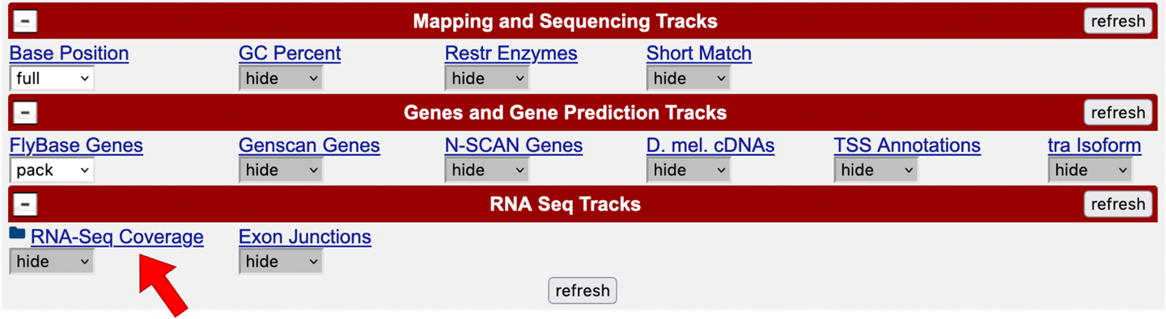
Figura 3 Haga clic en la "ARN-Seq Coverage" para configurar los ajustes de visualización para esta pista de evidencia.
- Usando los controles en la página "ARN-Seq Read Coverage" que aparece al Hazr clic en el enlace "ARN-Seq Coverage", modificaremos la configuración de visualización a lo siguiente (Figura 4):
- Cambia el sección de texto "Display mode" a"full"
- Selecciona el sección de texto "Data view scaling" para"use vertical viewing range setting"
- Cambia la seccion de texto "max" en "Vertical viewing range" a 37
- En la sección "List sub-tracks", anula la selección de la pista "Adult Males"
- Haz clic en el botón "Submit" (en la línea de "Display mode", cerca de la parte superior de la página)

De forma predeterminada, la pista de cobertura de ARN-Seq se pondrá en escala automáticamente en función de la profundidad de lectura (es decir, el número de lecturas) en la región de visualización. La configuración anterior anula esta configuración y define manualmente la escala para que sea de 1 a 37. La pista de cobertura de ARN-Seq contiene datos de ARN mensajero aislados de dos muestras separadas, machos adultos y hembras adultas. Aquí desmarcamos la selección de la pista "Adult Males" para que el Navegador Genómico solo muestre la cobertura de lectura de ARN-Seq de las hembras adultas. Volveremos a la pista "Adult Males" en el Módulo 6.

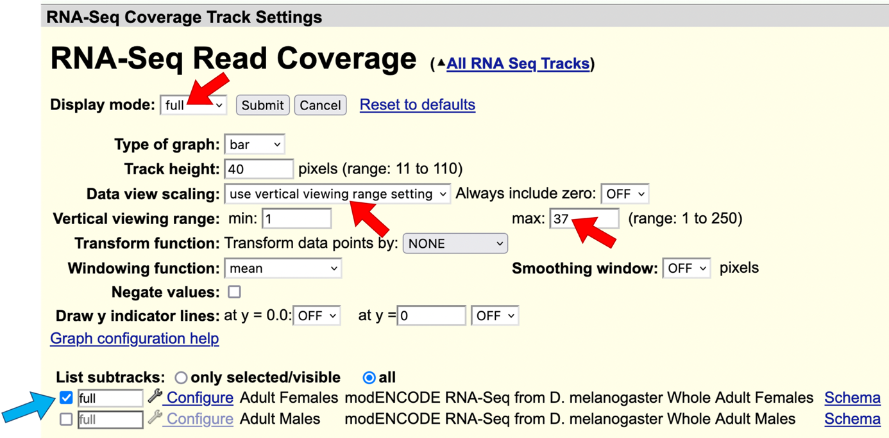
Figura 4 Defina manualmente el rango de visualización para la pista de cobertura de lectura de ARN-Seq (flechas rojas) y seleccione solo la sub-pista de interés (es decir, hembras adultas, flecha azul).
- La imagen del Navegador Genómico ahora incluye una pista en azul con picos y valles, etiquetada como"modENCODE ARN-Seq from D. melanogaster Whole Adult Females" (Figura 5). El eje y corresponde al número de lecturas de ARN-Seq de hembras adultas enteras que han sido mapeadas a cada posición genómica de esta porción de contig1.

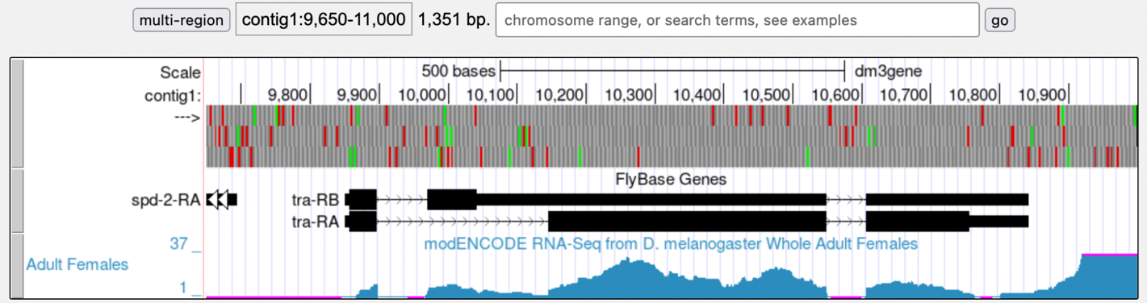
Figura 5 Lectura de pista de cobertura de ARN-Seq (azul) para la muestra de hembra adulta de D. melanogaster.
Pregunta 2. ¿Cómo se relacionan los picos en la pista de cobertura de lectura de ARN-Seq con la abundancia de ARN mensajero?

Pregunta 3. La mayoría de las lecturas de ARN-Seq provienen de ARN maduro (procesado). ¿Puedes utilizar estos datos para sugerir dónde se encuentran los intrones? ¿Hay alguna región que parezca ambigua?

En módulos posteriores, aprenderemos más sobre el procesamiento del ARN mensajero que se produce en el núcleo para eliminar los intrones antes de la traducción.

Investigación 2: Identificar el extremo 5' de la unidad de transcripción

Introducción

Estudios anteriores han identificado motivos (“motifs”) de secuencia que se enriquecen en la región que rodea el sitio de inicio de transcripción (TSS por sus siglas en inglés) de un gen. Esta región es conocida como la promotora central. Por convención, designamos el TSS como +1 y especificamos las posiciones de los motivos de la secuencia con respecto al TSS. Por ejemplo, el motivo iniciador (Inr) se encuentra en -2 en relación con el TSS (2 pares base aguas arriba) mientras que el motivo de la caja TATA se encuentra en -31 o -30 en relación con el TSS. Ambos motivos están en la misma orientación que la transcripción (Figura 6).

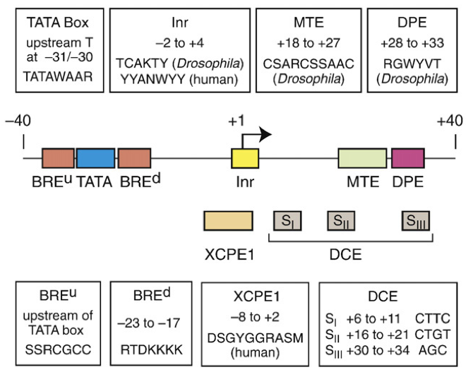
Figura 6 Motivos que se enriquecen cerca de los sitios de inicio de la transcripción de muchos genes eucariotas (Juven-Gershon T y Kadonaga JT, 2010). Nótese que los motivos son a menudo "degenerados", N = cualquier base, R = purina (ya sea A o G), Y = pirimidina (C o T), K = ceto (T o G), M = amino (C o A), S = fuerte (G o C), W = débil (A o T), V = A/G/C (no T), D = A/G/T (no C).

En este módulo, revisaremos tres líneas de evidencia para determinar las posiciones de TSS para el gen tra. Debido a que ARN-Seq identifica las regiones del genoma que se están transcribiendo, utilizaremos la pista de cobertura de ARN-Seq para definir el alcance de la región a buscar. El inicio de la región con cobertura de lectura de ARN-Seq es el final 5' de la transcripción y corresponde al sitio aproximado de TSS, (es decir, el comienzo de la unidad de transcripción). Los datos de ARN-Seq por lo tanto se convierten en nuestra primera línea de evidencia para tratar de determinar la ubicación del TSS. En otras palabras, la información recopilada del ARN-Seq se utilizará para apoyar la elección del TSS. Para obtener más información sobre ARN-Seq, ve el video de ARN-Seq y TopHat.

Pregunta 4. Examina las pistas "ARN-Seq Coverage" y "FlyBase Genes" en el Navegador Genómico de izquierda a derecha. ¿Aproximadamente, en qué coordenadas (posición de las bases) comienzan los datos de ARN-Seq para el gen tra? Recuerda que puedes usar los controles de navegación en la parte superior de la página para ampliar la región de interés.

Uno de los primeros pasos en el procesamiento del ARN mensajero es la adición de la tapa de 5' al principio del transcrito (aprenderemos más sobre la tapa en el siguiente módulo). Existen técnicas experimentales que aíslan específicamente las secuencias que están asociadas con la tapa de 5'. Estas secuencias o " lecturas" pueden ser mapeadas contra el ensamblaje genómico, y los TSS mostrarán una mayor densidad de lectura que el resto del genoma. El proyecto modENCODE resume estos datos experimentales para producir un conjunto de TSS predilectos; estas predicciones se muestran en la pista "TSS Annotations". Las anotaciones de TSS predilectas por modENCODE constituyen nuestra segunda línea de evidencia para determinar la ubicación de TSS tra.

- Antes de activar esta pista, ampliaremos la región entre el final del gen anterior (spd-2) y la región donde vemos los datos de ARN-Seq para tra-RA. Cambia la sección de texto "chromosome range, or search terms” a "contig1:9,700-9,900" y luego haz clic en "go". Esperamos que la ARN polimerasa se una e inicie la transcripción en algún lugar de esta área. Desplázate hacia abajo hasta la sección "Gene and Gene Prediction Tracks" y cambia el modo de visualización de la pista "TSS Annotations" a "pack". Haz clic en un botón "refresh" (Figura 7).

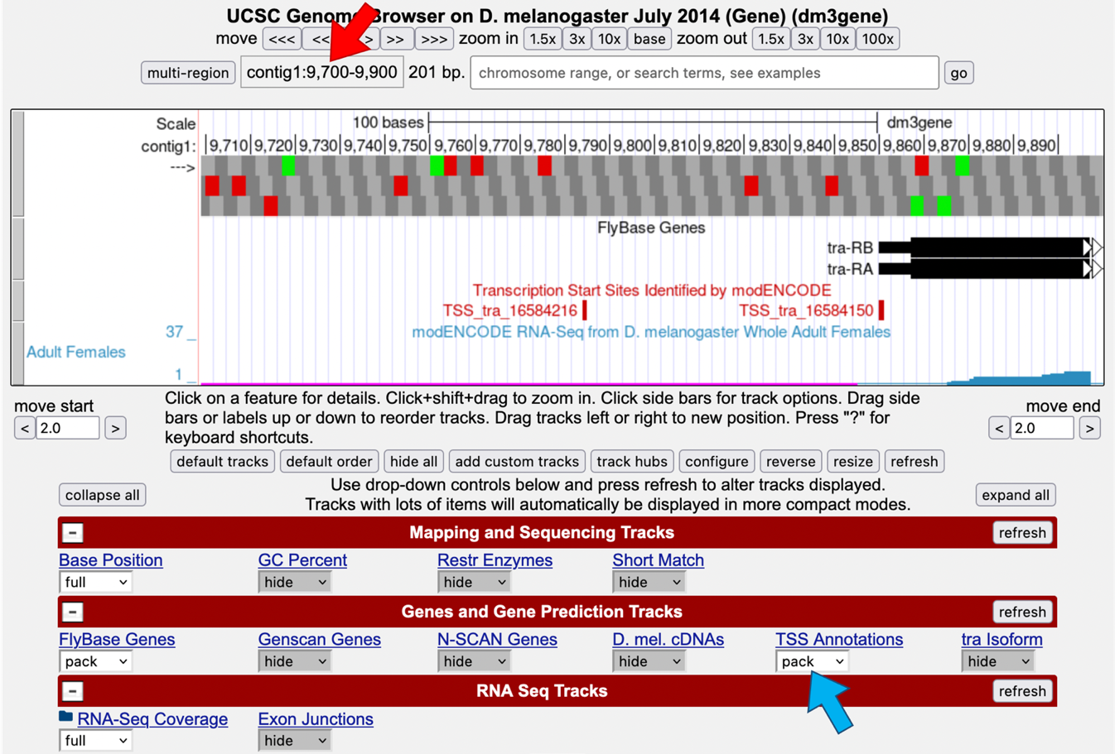
Figura 7 TSS anotados en la región que rodea el inicio de los transcriptos tra.
Pregunta 5. ¿Cuántos sitios de TSS se identificaron utilizando esta técnica?

Pregunta 6. Examina las etiquetas junto a cada uno de los TSS anotados. ¿Cuáles son las etiquetas de los sitios de TSS?

- Examinaremos cada uno de los TSS anotados por separado para determinar sus coordenadas precisas. Primero, ampliaremos la característica etiquetada como "TSS_tra_16584216" para que tenga alrededor de 11 nucleótidos a la vista. Mira la regla en la pista "Base position" para determinar la coordenada de este TSS (Figura 8).

Pregunta 7. ¿Cuál es la coordenada de TSS_tra_16584216?

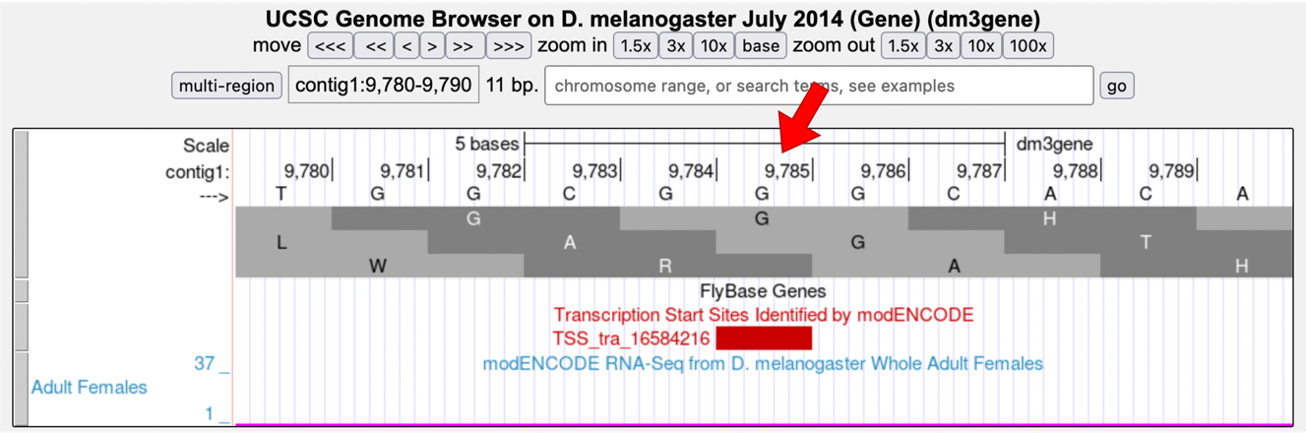
Figura 8 Determinar la posición para el TSS anotado "TSS_tra_16584216".

- Ahora ampliemos al segundo sitio de TSS, TSS_tra_16584150 (Figura 9).

Pregunta 8. ¿Cuál es la coordenada de este TSS?

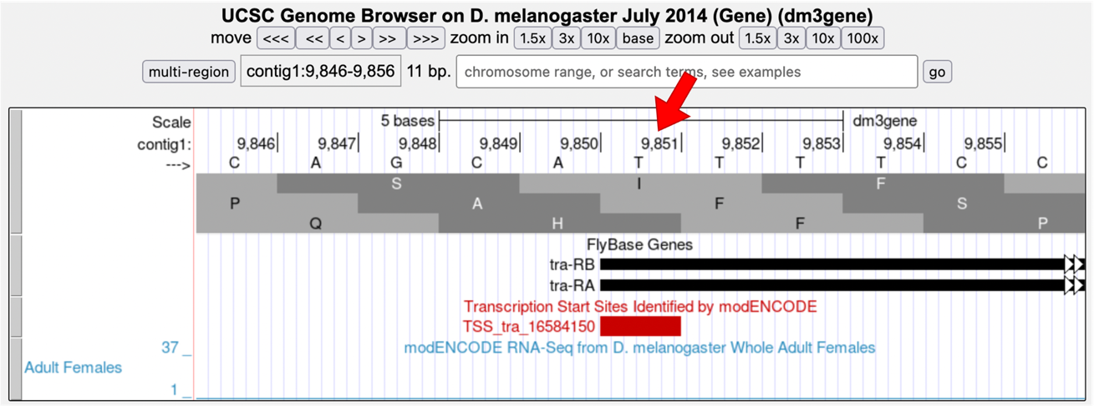
Figura 9 Determinar la posición para el TSS anotado "TSS_tra_16584150".
- Utilizaremos el Navegador Genómico para recopilar evidencia adicional para identificar el TSS más probable. En primer lugar, vamos a buscar el motivo Inr utilizando la funcionalidad "Short Match" bajo "Mapping and Sequencing Tracks". Ten en cuenta que esperamos que este motivo se superponga con el TSS (es decir, de -2 a +4 en relación con el TSS). La presencia del motivo Inr en la región 5' del gen será nuestra tercera línea de evidencia para apoyar la ubicación más probable de TSS. Cambia la sección de texto "chromosome range, or search terms " a "contig1:9,700-9,900" y, a continuación, haz clic en "go".

- Para obtener más información sobre la funcionalidad de short match, vea el vídeo de Short Match. Desplázate hacia abajo hasta la sección " Mapping and Sequencing Tracks " y haz clic en el enlace "Short Match". Cambia la sección de texto "Display Mode" a"pack"y el "Short (base 2-30) sequence” a "TCAKTY" (Figura 10). Haz clic en el botón "Refresh".
- Nota: "TCAKTY" es la secuencia de consenso para el motivo Inr, donde K (Keto) denota G o T e Y (pYrimidina) corresponde a C o T.

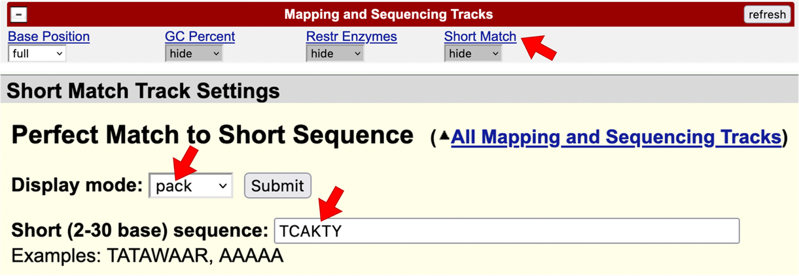
Figura 10 Configurar la pista "Short Match" para buscar el motivo Iniciador (Inr).
- Cada caja en la pista "Perfect Matches to Short Sequence (TCAKTY)" corresponde a una instancia del motivo. El signo "+" o "–" junto a cada barra denota la orientación de la coincidencia (“match”), mientras que el número corresponde a la primera base de la coincidencia de motivos.

Pregunta 9. ¿Hay alguna coincidencia perfecta con la secuencia de consenso de Inr en la región entre 9,700-9,900? ¿Cuáles son las coordenadas y la orientación de estas coincidencias?

Pregunta 10. ¿Qué posición(es) de base asignaría como TSS del gen tra en función de la evidencia disponible? Describe su razonamiento.

Pregunta 11. ¿Hay alguna ambigüedad? En otras palabras, ¿las tres líneas de evidencia (pistas de ARN-Seq, TSS según lo predilecto por los datos modENCODE y la ubicación de la secuencia de consenso Inr) apuntan exactamente a la misma posición que el TSS? Si no lo Hazn, ¿por qué podrían diferir? ¿Podría haber más de un TSS?

Echemos un vistazo a una región promotora diferente. Ve a la página de “Genome Browser Gateway” haciendo clic en la pestaña Genomas en la parte superior de la página y selecciona el ensamblaje de D. melanogaster "agosto de 2014 (BDGP Release 6 + ISO1 MT/dm6)". Cambia el seccion de texto "Position/Search Term" a "chr2R:18,867,350-18,867,430" y luego Haz clic en el botón "GO".

- Haz clic en "hide all" (ocultar todo) y luego habilita las siguientes pistas "Mapping and Sequencing Tracks” (Pistas de secuenciación y mapeo):
- Base Position: “full”
- Short Match: “pack”

- Busca la secuencia de consenso de Inr TCAKTY.
- Haz clic en el enlace de “Short Match” en "Mapping and Sequencing Tracks".
- Escribe TCAKTY en la sección de texto "Short (2-30 base) sequence".
- Haz clic en el botón "submit" (someter).

- En "Genes and Gene Predictions Tracks":
- FlyBase Genes: “pack”

- En "Expression and Regulation":
- TSS (Embryonic) (R5): “pack”
- Haz clic en un botón "refresh". Registre la(s) posición(es) y la(s) orientación(es) de cualquier coincidencia con el motivo Inr.
- Repite la búsqueda de TATAWAAR (el motivo TATA Box).

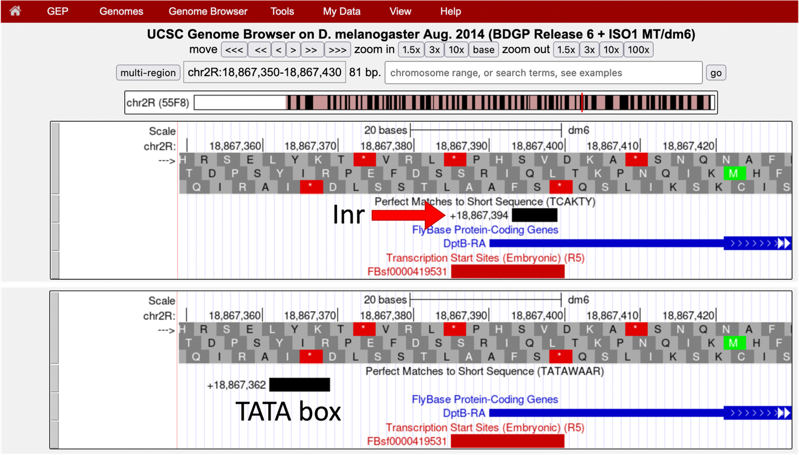
Figura 11 Utilice la pista "Short Match" para buscar los motivos de la caja Inr y TATA.
Pregunta 12. ¿Hay alguna coincidencia perfecta con la secuencia de consenso de Inr (Figura 11)? ¿Cuáles son las coordenadas y la orientación de estas coincidencias? ¿Qué pasa con el motivo TATA Box? ¿Están estas señales de acuerdo con el inicio de la unidad de transcripción?

Investigación 3: Mapear el extremo 3' de la unidad de transcripción

Introducción

Después de que la polimerasa ARN II haya comenzado a transcribir un gen (iniciación), generalmente con la ayuda de varios factores de transcripción, se procederá (en un proceso llamado elongación) hasta la señal de terminación con el fin de producir una molécula de pre-ARN mensajero. Revisemos lo que sabemos sobre la plantilla y luego consideremos la terminación.

La polimerasa ARN II utilizará la plantilla de ADN para sintetizar un transcrito primario (pre-ARN mensajero) emparejando bases de purina con bases de pirimidina. En realidad, la secuencia de nucleótidos que se observa en las pistas en el Navegador corresponde a la "cadena codificante" (“coding strand”) del ADN (complementaria a la hebra de plantilla); la cadena codificante es casi idéntica a la del pre-ARN mensajero, excepto que el ADN tiene timina versus ARN, que tiene uracilo como la base de pirimidina que se empareja con A.

Debido a que el ADN es antiparalelo, si la cadena de codificación que se ve en la pista del navegador se ejecuta de 5' a 3', entonces la hebra de la plantilla se ejecuta en la dirección _______.

La ARN polimerasa se une a la secuencia promotora en la hebra de la plantilla, construyendo el ARN mensajero transcrito en la dirección ______, al igual que la cadena de ADN codificante que se ve en las pistas. De hecho, las polimerasas sólo pueden añadir nucleótidos al extremo 3' (–OH libre) de la molécula de ARN en crecimiento.

La terminación de la transcripción del ARN mensajero es diferente en los eucariotas que en los procariotas. En los eucariotas, la polimerasa ARN II pasa a través de una o más secuencias AATAAA, que se encuentran más allá del extremo 3' de la región codificante (es decir, cajas negras gruesas en la pista de “FlyBase Genes”). La molécula pre-ARN mensajero llevará así la señal AAUAAA. Esta señal de AAUAAA es reconocida por una endonucleasa especial que corta en un sitio de 11 a 30 nucleótidos a su lado 3'. Como aprenderás en el módulo de procesamiento de ARN mensajero, una cola de ácido poliriboadenilico, poli(A), se agrega mediante una polimerasa especial no dirigida por plantilla al final del transcrito.

El procesamiento del pre-ARN mensajero se estudiará más a fondo en los módulos 3 y 4.

- Intentaremos identificar el extremo aproximado del trancripto de tra-RA usando los datos de ARN-Seq y luego buscaremos en la secuencia de ADN una señal de terminación (AATAAA). Vuelve al ensamblado "July 2014 (Gene)", cambia la sección de texto"search terms" a "contig1:10,700-10,950" y luego haz clic en "submit" para navegar hasta el extremo 3' del gen tra. Examina la densidad de lectura de ARN-Seq en la pista "ARN-Seq Coverage" (Figura 12).

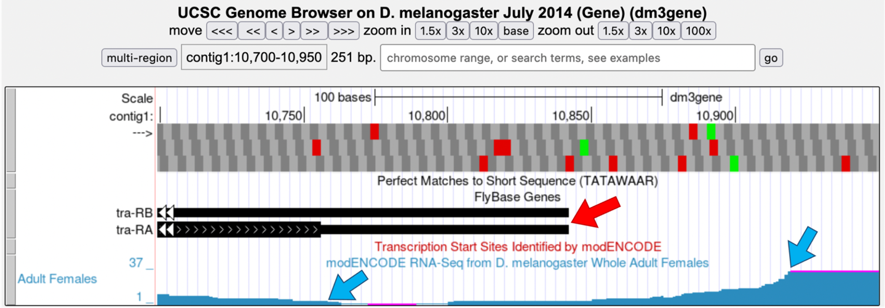
Figura 12 Comparación del sitio final de la transcripción anotado por FlyBase (flecha roja) versus los cambios en la cobertura de lectura de ARN-Seq en hembras adultas enteras (flechas azules).
Pregunta 13 ¿En qué posición de base vez que la cobertura de lectura de ARN-Seq termina en toda la muestra femenina adulta? Amplía (zoom) cerca del principio del área rosa (sin cobertura de ARN-Seq) en la pista de ARN-Seq.

Pregunta 14 ¿Cuál es la coordenada del final 3' de la transcripción tra-RA de acuerdo con la pista "FlyBase Gene"? Tendrás que ampliar el extremo de las pistas de genes Flybase.

uedes observar que después de disminuir, la cantidad de lecturas de ARN-Seq en esta región comienza a aumentar de nuevo, continuando en un nivel más alto hasta el final del contig. Esto se debe a que hay otro gen aguas abajo (a la derecha) muy cerca de tra. Podemos ignorar la región (comenzando en torno a la posición 10,900) donde el ARN-Seq lee aumentos.

- Ahora buscaremos una señal de terminación en esta región 3' del gen tra. Como hicimos al buscar la secuencia de consenso de Inr, podemos usar la funcionalidad "Short Match" para buscar la secuencia AATAAA.

- Haz clic en el enlace "Short Match" en la sección " Mapping and Sequence Tracks". Verifica que el "Display mode" esté configurado para “pack” e ingresa la secuencia "AATAAA" en la sección de texto" Short (2-30 base) sequence " (Figura 13). Haz clic en el botón "Submit".

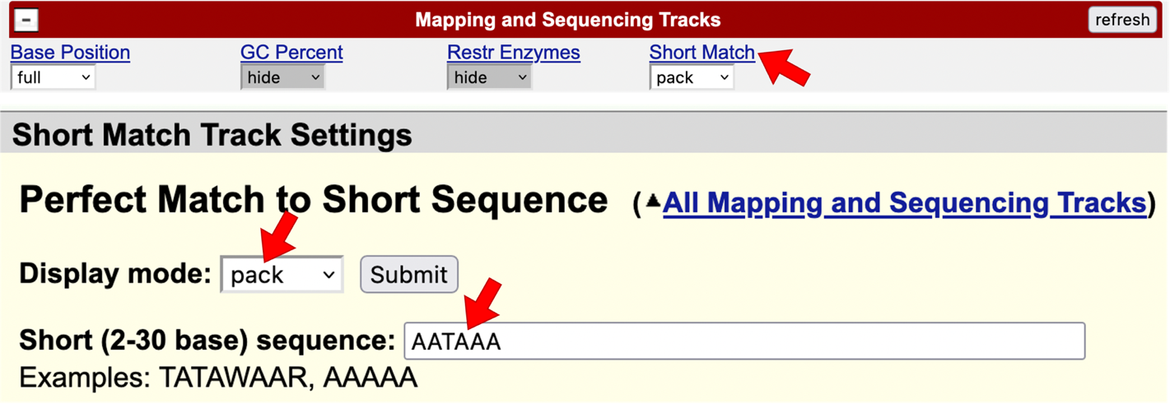
Figura 13 Utilice la pista "Short Match" para buscar la señal de terminación de ARN mensajero.
Pregunta 15. ¿Cuántas coincidencias hay en la región de búsqueda (contig1:10,700-10,950)?

Pregunta 16. ¿Cuántas de estas coincidencias están en la cadena positiva (+) del ADN? Recuerda que estas secuencias, como la secuencia de consenso de Inr que discutimos antes, son específicas de la hebra y tu gen está en la hebra +.

Pregunta 17. ¿La(s) secuencia(s) que encontraste en la pregunta anterior están contenidas dentro de la región 3' sin traducir del transcripto? Recuerda del módulo 1 que las cajas negras gruesas en la pista "FlyBase Genes" representan regiones de codificación (traducidas), mientras que las cajas negras delgadas representan regiones no codificantes (sin traducir).

Pregunta 18. Basado en tu análisis anterior, ¿qué posición es la mejor opción para la señal de terminación? Describe tu razonamiento.

Conclusión:

En esta lección, has visto cómo el transcrito primario (la molécula de ARN mensajero) se produce a partir del ADN de la plantilla mediante una ARN polimerasa que interpreta diferentes señales en el ADN. Vimos que las secuencias de ADN aguas arriba del extremo 5' (promotor) y cerca del extremo 3' (terminador) son partes importantes de la unidad de transcripción. La molécula pre-ARN mensajero desde el sitio de TSS hasta las señales de terminación será sometida a varias modificaciones (procesamiento) además de un taponado (“capping”) que aprenderá en los próximos módulos.

Como se discutió anteriormente, las lecturas producidas por un experimento de ARN-Seq se derivan principalmente del ARN mensajero procesado (no del pre-ARN mensajero). Por lo tanto, podemos explorar varias preguntas adicionales utilizando la pista de cobertura de ARN-Seq:

Pregunta 19. ¿Ves alguna correlación entre las áreas con alta cobertura de lectura de ARN-Seq (picos altos) y las diferentes cajas en la isoforma tra-RA? Amplía hacia fuera (“zoom out”) 10X para obtener una visión general. Recuerda que las cajas gruesas corresponden a las regiones de codificación, las cajas delgadas son las regiones no traducidas, y las líneas con flechas son intrones.

Pregunta 20. ¿Dónde ves regiones en los datos de cobertura de ARN-Seq sin cobertura alguna?

Pregunta 21. Si estas regiones sin cobertura de ARN-Seq ocurren dentro de una transcripción inicial, ¿qué podría haber sucedido con estas secuencias de ARN?

Juven-Gershon T y Kadonaga JT. (2010) Regulación de la expresión génica a través del promotor central y la maquinaria transcripcional basal. Biología del Desarrollo 339:225–229
Esta señal también se conoce como el poly-A señal porque una cola poly-A se añade al ARN mensajero en su extremo 3'. En el siguiente módulo nos referiremos a él como una señal poly-A.

